模拟电子实验—01

晶体二极管和三极管的测试

一．实验目的
1. 学习使用万用表对晶体二极管和三极管进行粗测，并判别晶体管的工作状态。
2. 测试晶体三极管的输入和输出特性。

二．电路原理简述
同一型号的晶体管由于分散性其参数差异很大,因此,在使用晶体管前需要测试它的特性,晶体管的特性曲线有输入特性曲线和输出特性曲线,输入特性曲线是指参量变量U_{ce}=常数时,I_{b}=f(U_{be})的关系曲线;输出特性曲线是指参变量I_{b}=常数时,I_{c}=f(U_{ce})关系曲线.对应不同的参变量,可的一族曲线,图1-1就是某个晶体管的特性曲线,从特性曲线上可以求的管子的β,I_{ceo}的参数,上述特性曲线可以用逐点测试法测得。
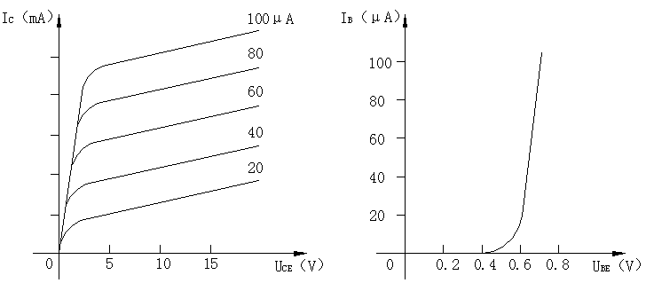图1-1
本实验以9013晶体管为例。逐点测试法的测试电路如图1-2,图中R_{w1}用于调节基极电流I_{b},R_{w2}用于调节集电极电压U_{c2},测试输入特性时,R_{w2}用做调节参变量U_{ce},并在测试过程中保持U_{ce}=正常数.测试输出特性时,R_{w1}用做调节参变量I_{b},逐点测试,每给定一个参变量可测的一条特性曲线,为了获的一族特性曲线,需调节一系列参变量进行多次测量。
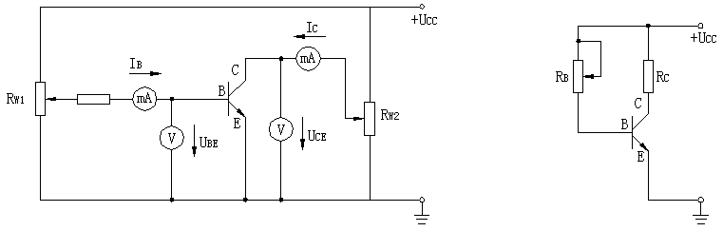 图1-2 图1-3
在放大电路中,必须设置静态工作点,图1-3为固定偏置电路,调节偏置电阻R_{b},可以调节静态工作点。
晶体管的直流(静态)工作状态可以用万用表检测.当管子处于截止区时,U_{ce}=U_{cc}；管子处于饱和区时,集电极正偏;在实际工作中,常用上述方法来判别放大电路是否正常工作。实验原理图如图1-4所示。
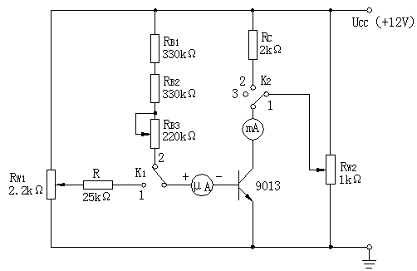
图1-4
三．实验设备
名称 数量 型号
- 直流稳压电源 1台 MC1095
- 万用表 1个 500型/MF47型(学校自备)
- 直流微安表（指针式） 1个 0～100μA
- 开关 2只 单刀双投*1 双刀双投*1
- 电阻 4只 2kΩ*1 25kΩ*1
330kΩ*2
7. 电位器 3只 1kΩ*1 2.2kΩ*1
220kΩ*1
8. 二极管 1只 1N4007*1
9. 三极管 2只 9013*1 9012*1
10. 短接桥和连接导线 若干 P8-1和50148
11. 实验用9孔插件方板 297mm×300mm

四. 实验内容与步骤
1. 测量晶体管输入特性
按图1-4接线，K₁置于“1”；K₂置于“3”，使参变量U_{cE}=0；调节 R_{w1}改变U_{BE}，使I_{B}如表1-1所列之值。读出相应的U_{BE}值，测取I_{B}=f(U_{BE})|_{UCE=0}特性。

表1-1
I_{B}(μA)  U_{BE}(V)  测试条件 | 0 | 1 | 2 | 3 | 5 | 10 | 20 | 40 | 60 | 80
U_{CE}=0
U_{CE}=2V
K₂置于“1”，调节R_{w2}，使参变量U_{CE}=2V,并保持U_{CE}值不变；调节R_{w1}重复上述步骤，测取I_{B}=f(U_{BE})|_{UCE=2V}特性。
2. 测量晶体管输出特性
调节R_{w1}使参变量I_{B}分别为10μA、20μA、30μA，调节R_{w2}使U_{CE}如表1-2所列之值，做I_{c}=f(U_{CE})|_{Ib=常数}的特性曲线。
表1-2
U_{CE}(V)  I_{C}(mA)  测试条件 | 0 | 1 | 2 | 3 | 5 | 10
I_{B}=10μA
I_{B}=20μA
I_{B}=30μA

五．分析与讨论
根据表1-1、表1-2的数据在方格纸上画出特性曲线，求晶体管的β值。
模拟电子实验-02
场效应管放大电路

一．实验目的
1. 加深理解结型场效应管的工作特性，测定并绘制结型场效应管的转移特性及漏极特性曲线。

二．实验设备
名称 数量 型号
- 直流稳压电源 1台 MC1095
- 万用表 2台 学校自备
- 电阻 1只 47kΩ*1
- 电位器 2只 220Ω*1 1kΩ*1
- 结型场效应管 1只 BF244
- 短接桥和连接导线 若干 P8-1和50148
- 实验用9孔插件方板 297mm×300mm

三. 实验内容与步骤
- 按图2-1接线，检查一下电压极性正确与否，并注意测量仪表量程选择是
否正确。
- 工作电压选定±15V。
- 调节1kΩ电位器的滑动触头，使V_{DS}=10V，根据表2-1给定的V_{GS}值，测量
对应的ID ，测量结果填入表内

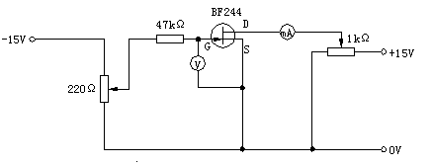
图2-1

- 再调节1kΩ电位器，使V_{DS}=5V，根据表2-1所给定的V_{GS}，测量对应的I_{D}，
测量结果填入表内。

表2-1
V_{DS}=10V |  | V_{DS}=5V
V_{GS}（V） | I_{D}（mA） | V_{GS}（V） | I_{D}（mA）
0 |  | 0
-0.2 |  | -0.2
-0.4 |  | -0.4
-0.6 |  | -0.6
-0.8 |  | -0.8
-1.0 |  | -1.0
-1.2 |  | -1.2
-1.4 |  | -1.4
-1.6 |  | -1.6
-1.8 |  | -1.8
 | 0 |  | 0
- 根据实验结果在图2-2上绘制BF244场效应管的转移特性曲线。
I_{D}

0 V_{GS}

图2-2

- 将电路改接成如图2-3所示，当V_{GS}=0时根据表2-2所给定的V_{DS}数值的大
小，测出对应的I_{D}的数值，并填入表2-2内。

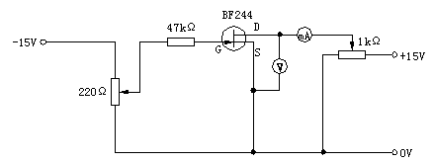
图2-3

表2-2
V_{GS}（V） | 0V | -0.5V | -1.0V
V_{DS}（V） | I_{D}（mA） | I_{D}（mA） | I_{D}（mA）
0
0.2
0.4
0.6
0.8
1.0
1.5
2.0
3.0
4.0
5.0

- 当V_{GS}=-0.5V时，重复上一步骤的测量，并把结果填入表2-2内。
- 当V_{GS}=-1V时，再重复上一步骤的测量，并把结果填入表2-2内。
- 根据实验结果确定该场效应管的夹断电压V_{po}，当I_{D}=0时，V_{GS}=V_{p}，V_{p}=
- 根据测量结果在坐标平面上绘制漏极特性曲线。
I_{D}
(mA)

U_{DS}
图2-4
根据所绘制的漏极特性曲线，说明特性曲线各部分场效应管的工作情况。
A、B两部分可以从输出特性曲线上清楚的辨认出来，在A部分，漏极电流I_{D}随漏极电压U_{DS}成正比例增长。这部分被称作是可变电阻区，当管子工作在可变电阻区，对直流电压而言相当于一个可变电阻。
在B部分（特性曲线平坦部分），漏极电流不再随漏极电压变化而增加，这部分被称作是预夹断区，当管子工作在预夹断区域，可以作为一个恒流源。

模拟电子实验—03

单管交流放大电路

一．实验目的
1．掌握单管放大器静态工作点的调整及电压放大倍数的测量方法。
2．研究静态工作点和负载电阻对电压放大倍数的影响，进一步理解静态工作点对放大器工作的意义。
- 观察放大器输出波形的非线性失真。
- 熟悉低频信号发生器、示波器及晶体管毫伏表的使用方法。

二．电路原理简述
单管放大器是放大器中最基本的一类，本实验采用固定偏置式放大电路，如图3-1所示。其中R_{B1}=100KΩ，R_{C1}=2KΩ，R_{L1}=100Ω，R_{W1}=1MΩ，R_{W3}=2.2kΩ,C1=C2=10μF/15V,T₁为9013(β=160-200)。
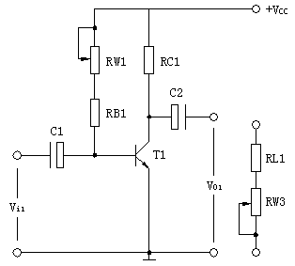
图3-1

为保证放大器正常工作，即不失真地放大信号，首先必须适当取代静态工作点。工作点太高将使输出信号产生饱和失真；太低则产生截止失真，因而工作点的选取，直接影响在不失真前提下的输出电压的大小，也就影响电压放大倍数（A_{v}=V₀/V_{i}）的大小。当晶体管和电源电压V_{cc}=12V选定之后，电压放大倍数还与集电极总负载电阻R_{L}’(R_{L}’=R_{c}//R_{L})有关，改变R_{c}或R_{L}，则电压放大倍数将改变。
在晶体管、电源电压V_{cc}及电路其他参数（如R_{c}等）确定之后，静态工作点主要取决于I_{B}的选择。因此，调整工作点主要是调节偏置电阻的数值（本实验通过调节R_{w1}电位器来实现），进而可以观察工作点对输出电压波形的影响。

三．实验设备
名称 数量 型号
- 直流稳压电源 1台 MC1095
- 函数信号发生器 1台 学校自备
- 示波器 1台 学校自备
- 晶体管毫伏表 1只 学校自备
- 万用表 1只 学校自备
- 电阻 3只 100Ω*1 2kΩ*1
100 kΩ*1
7. 电位器 2只 2.2 kΩ*1 1MΩ*1
8． 电容 2只 10μF/15V*2
9. 三极管 1只 9013*1
10． 短接桥和连接导线 若干 P8-1和50148
11． 实验用9孔插件方板 297mm×300mm

四. 实验内容与步骤
1．调整静态工作点
实验电路见9孔插件方板上的“单管交流放大电路”单元，如下图3-2所示。
方板上的直流稳压电源的输入电压为+12V，用导线将电源输出分别接入方板上的“单管交流放大电路”的+12V和地端，将图3-2中J₁、J₂用一短线相连，J₃、J₄相连（即Rc₁=2kΩ），J₅、J₆相连，并将R_{W3}放在最大位置（即负载电阻R_{L}=R_{L1}+R_{W3}=2.7kΩ左右），检查无误后接通电源。
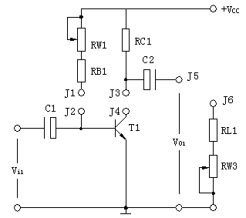
图3-2

使用万用表测量晶体管电压V_{CE}，同时调节电位器R_{W1}，使V_{CE}=5V左右，从而使静态工作点位于负载线的中点。
为了校验放大器的工作点是否合适，把信号发生器输出的f=1kHz的信号加到放大器的输入端，从零逐渐增加信号υ_{i}的幅值，用示波器观察放大器的输出电压υ₀的波形。若放大器工作点调整合适，则放大器的截止失真和饱和失真应该同时出现，若不是同时出现，只要稍微改变R_{W1}的阻值便可得到合适的工作点。
此时把信号V_{i}移出，即使V_{i}=0,使用万用表，分别测量晶体管各点对地电压Vc、V_{B}和V_{E}，填入表3-1中，然后按下式计算静态工作点。
I_{C}=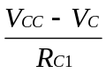
I_{B}≈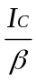, β值为给定的
*或者量出R_{B}（R_{B}=R_{W1}+R_{B1}），再由I_{B}=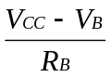 得出I_{B}，式中V_{B}≈0.7V，V_{CE}=V_{C}。
注：测量R_{B}阻值时，务必断开电源。同时应断开J₄、J₂间的连线。
表3-1
测量值 |  |  | 计算值
V_{C} | V_{B} | V_{E} | I_{B} | I_{C} | V_{CE} | β

2．测量放大器的电压放大倍数，观察R_{C1}和R_{L}对放大倍数的影响。
在步骤1的基础上，将信号发生器调至f=1kHz、输出为5mV。随后接入单级放大电路的输入端，即V_{i}=5mV，观察输出端υ₀的波形，并在不失真的情况下分两种情况用晶体管毫伏表测量输出电压V₀΄值和V₀值：
带负载R_{L}，即J₅、J₆相连，测V₀’值
不带负载R_{L}，即J₅、J₆不连，测V₀值。
再将R_{C1}放在2kΩ位置，仍分以上两种情况测取输出电压V₀’和V₀值，并将所有测量结果填入表3-2中。
采用下式求取其电压放大倍数：
带负载R_{L}时， A_{V}’=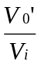
不带负载R_{L}时， A_{V} =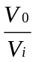
表3-2
R_{C1} =2kΩ | 测量值 |  |  | 计算值
R_{C1} =2kΩ | V_{i} | V₀ | V₀’ | A_{V} | A_{V}’
R_{L}=∞ | 5mV |  | --- |  | ---
R_{L}=2.7kΩ | 5mV | --- |  | ---

五．分析与讨论
1．解释A_{V}随R_{L}变化的原因。
2. 静态工作点对放大器输出波形的影响如何？
模拟电子实验—04

OTL互补对称功率放大电路

一．实验目的
1. 测量OTL互补对称功率放大器的最大输出功率、效率。
2. 了解自举电路原理及其对改善OTL互补对称功率放大器性能所起的作用。

二．电路原理简述
图4-1所示为OTL低频功率放大器， 当有信号输入时，输入信号经T₁放大后，同时作用到T₂、T₃管的基极，由于在静态时，T₂和T₃管基本上处于截止状态，因此，在输入信号的正半周，T₁管的集电极电位变低，使T₃管（PNP型）导通，T₂管（NPN型）截止，只有电流i_{c3}流经负载；而在输入信号的负半周，T₃管截止，T₂管导通，只有电流i_{c2}流经负载。因T₂、T₃管轮流导通，且i_{c2}和i_{c3}在负载RL中流动的方向是相反的，所以，在一个周期内，流过负载的电流是i_{c2}和i_{c3}合并起来的一个完整信号。
图4-1中的R_{p}是T₁管的偏置电阻，用来调整T₁管的集电极电位。
C₃和R₂组成自举电路，用于提高电路的功率效益，增大了最大不失真输出功率。
二极管D₁、D₂的作用是消除交越失真。
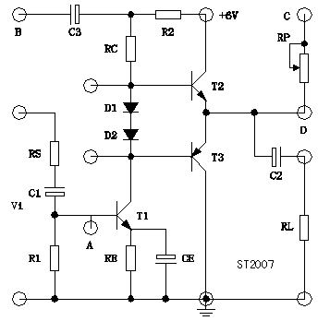
图4-1
其中：R₁=5.1kΩ，R₂=150Ω，R_{c}=680Ω，R_{E}=R_{s}=51Ω，R_{L}=8Ω，R_{P}=47kΩ，D₁、D₂为1N4007， C₂=C₃=470μF/50V，C_{E}=47μF/50V，C₁=10μF/50V,
C₅=0.1μF，T₁为9013，T₂为BD137，T₃为BD138
三．实验设备
名称 数量 型号
- 直流稳压电源 1台 MC1095
- 低频信号发生器 1台 学校自备
- 示波器 1台 学校自备
- 万用表 1台 学校自备
- 毫安表 1只 学校自备
- OTL功率放大模块 1块 ST2007
- 短接桥和连接导线 若干 P8-1和50148
- 实验用9孔插件方板 297mm×300mm

四. 实验内容与步骤
在整个测试过程中，电路不应有自激现象。
- 静态工作点的测试：按图4-1连接实验电路，用导线连接A、C点，调节信号源为频率f=1KHz的正弦波信号,电源进线中串入直流毫安表。接通+6V电源，注意电源极性和幅值，观察毫安表指示，若电流过大（大于200mA），应立即断开电源检查原因。如无异常现象，可开始调试。
1）调节输出端中点电位U_{A}：调节电位器R_{p}，用直流电压表测量D点电位，使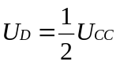。
- B、D点不连接（无自举），逐渐加大信号幅度，至输出电压波形将出现临界失真时，用万用表测出负载RL上的电压U，则最大不失真输出功率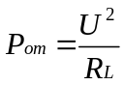。读出直流毫安表中的电流值，此电流即为直流电源供给的平均电流I（有一定误差），由此可近似求得直流电源的平均功率P_{V}=V_{CC}I，再根据上面测得的P_{om}，即可求出输出效率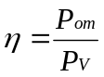。理想情况下，η_{max}=78.5%。将实验数据记录在表4-1中并画出输出电压波形。
- 短接D₁、D₂，用示波器观察此时T₂、T₃管的发射极有无正偏压及信号交越失真的情况，画出输出电压波形，与D₁、D₂不短接时比较。T₂、T₃管消耗的功率P_{T}=P_{V}-P_{om}。
- 连接B、D点（加入自举），重复步骤2、3的实验内容。
表4-1
 | U（V） | I（mA ） | V_{CC}（V） | P_{om}（W） | P_{V}（W） | P_{T}（W） | η
加入自举
无自举

五．分析与讨论
- 整理实验数据，计算静态工作点，最大不失真输出功率P_{om}、效率η等，并与理论值进行比较。
- 分析自举电路的作用。

模拟电子实验—05

两级交流放大电路

一．实验目的
1. 学习两级交流放大电路静态工作点的调整方法。
2. 学习两级交流放大电路电压放大倍数的测量方法。
3. 学习放大电路频率特性的测量方法。

二．电路原理简述

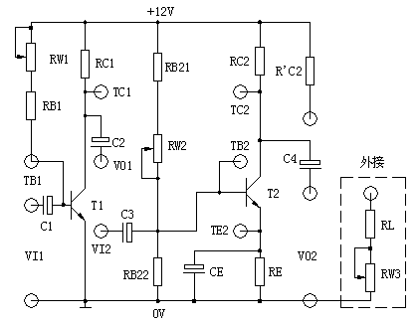
图5-1
其中：R_{W1}=100kΩ，R_{W2}=10kΩ，R_{B1}=10kΩ，R_{B21}=1kΩ， R'_{C2}=120Ω，R_{C1}=100Ω/2W，R_{C2}=R_{E}=51Ω，R_{B22}=680Ω，C₁=C₂=C₃=10μF/25V, C_{E}=470μF/25V, C₄=2.2μF/25V

三．实验设备
名称 数量 型号
- 直流稳压电源 1台 MC1095
- 低频信号发生器 1台
- 示波器 1台
- 电阻 1只 510Ω*1
- 电位器 1只 1kΩ*1
- 两级交流放大电路模块 1块 ST2001
- 短接桥和连接导线 若干 P8-1和50148
- 实验用9孔插件方板 297mm×300mm

四. 实验内容与步骤
1. 按电源原理图检查实验电路及外部接线无误后方可合上电源。
2. 调整静态工作点
接通稳压电源，调整R_{W1}使V_{C1}=5V左右，确定第一级静态工作点Q₁，调节R_{W2}使第二级静态工作点Q₂大致在交流负载线的中点（按电路参数，实验前用图解法求出V_{CE2}的数值）
3. 测两级放大电路的放大倍数。
1）加输入信号V_{i1}=2mv,f=1kHz.用示波器观察第一，第二的输出电压波形有无失真？若有失真现象，则应加输入信号之后，用示波器观察输出波形有寄生振荡时，首先采取措施消除振荡方可进行实验，消除寄生振荡方法如下：
将信号发生器，稳压电源等仪器的接线重新整理一下，应使这些线尽可能短些。假如振荡仍不能消除时，可在适当位置（如T₂的b、c级之间）加一个容量电容（几个到几千皮法）。具体接入位置和电容数值可由实验确定，此法消振的效果较为显著。另外由信号发生器至两级放大器输入端的接线要使用屏蔽线，以防止干扰信号进入放大器。
2）在输出不失真的情况下，测量并计入第一，第二输出电压V₀₂和V₀₁分别计算第一，二级的A_{V1},A_{V2}和两级放大电路的A_{V},测量并计入第一，二的静态工作点Q₁(V_{B1}和V_{C1})，Q₂(V_{B2},V_{C2}和V_{E2}),填入表格5-1
表5-1
静态工作点 |  |  |  |  | 输入，输出电压 |  |  | 电压放大倍数
第一级 |  | 第二级 |  |  |  |  |  | 第一级 | 第二级 | 两级
V_{B1}  (V) | V_{C1}  (V) | V_{B2}  (V) | V_{C2}  (V) | V_{E2}  (V) | V_{i}  (mV) | V₀₁  (mV) | V₀₂  (mV) | A_{V1} | A_{V2} | A_{V}

3）接入负载电阻RL，其他条件同上，测量并记录V₀₁和V₀₂,计算A_{V1},A_{V2}和A_{V},与上项结果相比较。
4）将放大电路第一级的输出与第二级的输入断开，此时两级放大电路变成两 个彼此独立的单级放大电路，分别测量输入输出电压，并计算每级的放大倍数，填入表5-2中。此时的静态工作点同前，输出端皆为空载。
表5-2
第一级 |  |  | 第二级
输入电压 | 输出电压 | 放大倍数 | 输入电压 | 输出电压 | 放大倍数
V_{i1}(mV) | V₀₁(mV) | A_{V1} | V_{i2}(mV) | V₀₂(mV) | A_{V2}

5）测量两级交流放大电路的频率特性
改变输入信号频率（由低到高），先大致观察在哪一个上限频率在下限频率时输出幅度下降
五．分析与讨论
- 总结两级放大静态工作点对放大倍数及输出波形的影响。
- 总结两级放大电路级与级之间的相互影响。
- 各级静态工作点应如何选择？每一级的静态工作点在连成两级放大电路
时，是否会发生变化。

模拟电子实验—06

反馈放大/阻容耦合放大电路

一．实验目的
1. 加深理解反馈放大电路的工作原理及负反馈对放大电路性能的影响。
2. 学习反馈放大电路性能的测量与测试方法。

二．电路原理简述
实验电路为阻容耦合的两级放大电路,如图6-1所示。在电路中引入由电阻R_{F2}和电位器R_{F1}组成的电压负反馈电路。 引入负反馈的放大电路,其性能可以得到改善。

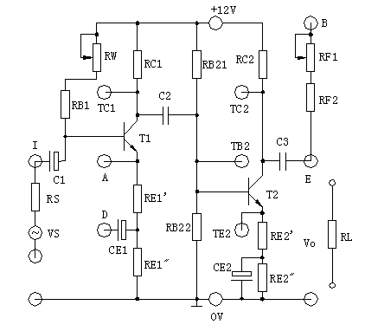
图6-1
其中：R_{F1}=1kΩ，R_{W}=150kΩ，C₂=C₃=0.47μF，C₇=C₈=0.01μF，C₁=10μF/25V，C_{E1}= C_{E2}=47μF/25V，R_{E1}’=R_{E2}’=10Ω，R_{F2}=51Ω， R_{C1}’=R_{E1}”=120Ω，R_{C2}=R_{S}= R_{E2}”=470 Ω，R_{B22}=1kΩ，R_{B21}=1.5kΩ，R_{B1}=10kΩ，T₁=T₂=9013（β=160-200）, 外接电阻R_{L}=2kΩ

三．实验设备
名称 数量 型号
- 直流稳压电源 1台 MC1095
- 函数信号发生器 1台 学校自备
- 示波器 1台 学校自备
- 晶体管毫伏表 1只 学校自备
- 万用表 1只 学校自备
- 电阻 1只 2kΩ*1
- 反馈放大电路模块 1块 ST2002
- 短接桥和连接导线 若干 P8-1和50148
- 实验用9孔插件方板 1块 297mm×300mm

四. 实验内容与步骤
1. 按照电路原理图选用“ST2002反馈放大电路”模块,熟悉元件安装位置后,开始接线：一根连接直流稳压电源的+12V和电路图中的+12V端；一根连接稳压电源负端和电路图中的0V端；线路经检查无误后,方可闭合电源开关。
2. 测定静态工作点
将电路D端接地,AB不连线,R_{W}调到中间合适位置。输入端接入信号源，令V_{i}=20mV，f=1kH，调R_{W}使输出电压V₀为最大不失真（V_{i}尽量最大，也可增大输入信号）正弦波后,撤出信号源，输入端（I）接地，用万用表测量下表6-1中各直流电位(对地)：

表6-1
测量项目 | V_{e1} | V_{c1} | V_{b2} | V_{e2} | V_{c2}
测量数据

- 测量基本放大电路的性能
将D端接地，AB不连接(即无负反馈的情况)，R_{F1}调到中间位置。
1）测量基本放大电路的放大倍数A_{V} 。
令V_{i}=20mv, f=1kHz 不接R_{L}, 用毫伏表/示波器测量V_{O} 记入表6-2, 并用
公式A_{V}=V_{O}/V_{i}求取电压放大倍数A_{V} 。
2）测量基本放大电路的输出电阻r_{o}
仍令V_{i}=20mV,f=1kHz,接入负载电阻R_{L}=2kΩ,测输出电压V_{O}’并记入表6-2,则r_{o}=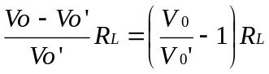
式中V_{O}是未接负载电阻R_{L}时的输出电压；
V_{O}’是接负载电阻R_{L}后的输出电压。
设接负载R_{L}后的电压放大倍数为A_{V}’，则A_{V}’= V_{O}’/V_{i}
3）观察负反馈对波形失真的改善
拆下负载电阻R_{L},当AB不连线时，令V_{i}值增大，从示波器上看输出电压
的波形失真；而当AB连线时，在同样大的V_{i}值下，波形则不失真。
4）测量基本放大电路的输入电阻r_{i}
在电路的输入端接入R_{S}=470Ω,把信号发生器的两端接在V_{S}两端，加大信号源电压，使放大电路的输入信号仍为20mv（即用毫伏表测I端和接地端的电压仍为20mv）, 测量此时信号源电压V_{S}，并记录表6-2，则
r_{i}=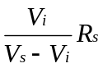
4. 测定反馈放大电路的性能
将AB连线，即有反馈放大电路。
1）测量反馈放大电路的放大倍数A_{vf}
与上同，令V_{i}=20mv, f=1kHz, 不接R_{L}，测量V_{of},并记入表6-2中，并用
公式A_{vf}=V_{of}/V_{i} 可求取电压放大倍数A_{vf}。
2）测量反馈放大电路输出电阻r_{of}
仍令V_{i}=20mv, f=1kHz 接入R_{L}=2kΩ,用毫伏表测量输出电压V_{of}’ 记入表
6-2中,并用公式r_{of}=(V_{of}/V_{of}’-1)R_{L},来计算r_{of},用A_{vf}’=V_{of}’/V_{i}求取A_{vf}’。

表6-2
测量电路 | 测量项目 |  |  |  | 计算项目
基本放大电路(无反馈) | Vi | Vo  (不接R_{L}) | Vo’  (接R_{L}) | Vs  (接Rs) | Av  (不接R_{L}) | Av’  (接R_{L}) | r_{i} | r₀
基本放大电路(无反馈) | 20mV  f=1kHz
反馈放大电路(AB连接) | V_{i} | V_{of} | V_{of}’ | V_{sf} | A_{vf} | A_{vf}’ | r_{if}’ | r_{o}
反馈放大电路(AB连接) | 20mV  f=1kHz

(3) 测量反馈放大电路输入电阻r_{if}
与上同,在电路输入端接入R_{S}=470Ω, 把信号发生器的两端接在V_{S}两端,
加大信号源电压,使放大电路的输入信号仍为20mv,测量此时信号源电压V_{Sf},并记入表6-2.则
r_{if}=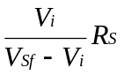
五．分析与讨论
- 总结电压串联负反馈对放大电路性能的影响,包括输入电阻,输出电阻,放大
倍数及波形失真的改善等。
模拟电子实验—07

比例、求和运算电路

一．实验目的
1. 用运算放大器等元件构成反相比例放大器,同相比例放大器,电压跟随器,反相求和电路及同相求和电路,通过实验测试和分析,进一步掌握它们的主要特点和性能及输出电压与输入电压的函数关系.

二．实验设备
名称 数量 型号
1. 直流稳压电源 1台 MC1095
- 低频信号发生器 1台 学校自备
- 示波器 1台 学校自备
- 万用表 1只 学校自备
- DC信号源 1 块 -5V～+5V
- 电阻 11只 100Ω*1 2.4kΩ*1
10kΩ*4 20kΩ*2
100kΩ*2 1MΩ*1
- 集成块芯片 1只 LM741*1
8. 短接桥和连接导线 若干 P8-1和50148
9. 实验用9孔插件方板 297mm×300mm

三．实验内容与步骤
每个比例,求和运算电路实验,都应先进行以下两项:
1）按电路图接好线后,仔细检查,确保正确无误。
将各输入端接地，接通电源，用示波器观察是否出现自激振荡。若有自激振荡，则需更换集成运放电路。
2）调零：各输入端仍接地，调节调零电位器，使输出电压为零（用数字电压表200mV档测量，输出电压绝对值不超过5mV）。
1. 反相比例放大器，实验电路如图7-1所示。
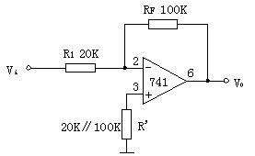
图7-1 反相比例放大器

2）分析图7-1反相比例放大器的主要特点（包括反馈类型），求出表7-1中的理论估算值。
表7-1
直流输入电压V_{i}（V） |  | 0.3 | 0.5 | 1 | 2
输  出  电 V_{o}  压 | 理论估算值（V）
输  出  电 V_{o}  压 | 实测值（V）
输  出  电 V_{o}  压 | 误差

2. 同相比例放大器，实验电路如图7-2所示。
1）分析图7-2同相比例放大器的主要特点（包括反馈类型），求出表8-2中各理论估算值，并定性说明输入电阻和电阻的大小。
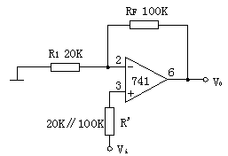
图7-2 同相比例放大器
表7-2
直流输入电压V_{i}(V) |  | 0.3 | 0.5 | 1 | 2
输  出  电  压 | 理论估算值（V）
输  出  电  压 | 实测值（V）
输  出  电  压 | 误差

3. 电压跟随器，实验电路如图7-3
1）分析图7-3电路的特点，求出表7-3中各理论估算值。
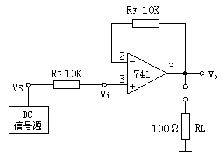
图7-3 电压跟随器

2）分别测出表7-3中各条件下的V_{o}值。
表7-3
V_{i}(V) |  | 0.5 |  | 1
测试条件 |  | R_{s}=10k  R_{F}=10k  R_{L}开路 | R_{s}=10k  R_{F}=10k  R_{L}=100Ω | R_{s}=100k  R_{F}=100k  R_{L}开路 | R_{s}=100k  R_{F}=100k  R_{L}=100Ω
Vo | 理论估算值
Vo | 实测值
Vo | 误差

4. 反相求和电路，实验电路如图7-4 所示
1）分析图7-4反相求和电路的特点，并估算：
a. 按静态时运放两个输入端的外接电阻应对称的要求，R’的阻值应多大？
b. 设输入信号V₁₁=1V, V₁₂=2V, V₁₃=-1.5V, V₁₄=-2V,试求出V_{o}的理论估算值。
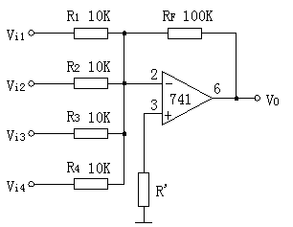
图 7-4 反相求和电路
2）测出V₁₁=1V, V₁₂=2V, V₁₃=-1.5V, V₁₄=-2V时的输出电压值。

5. 双端输入求和，电路实验电路如图7-5所示。
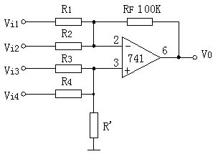
图7-5 双端输入求和电路

1）分析图7-5，估算图中电阻R₁,R₂,R₃,R₄,和R’的阻值，要求如下：
a. 使该求和电路的输出电压与输入信号的函数关系是：
Vo=10(V₁₃+V₁₄-V₁₁-V₁₂)
b. R₁//R₂//R_{F}=R₃//R₄//R’
2）测出V₁₁=1V, V₁₂=1V, V₁₃=-1.5V, V₁₄=2.5V时的输出电压值。

四．分析与讨论
1. 分析实验中所测的值，试回答下列问题：
1）反相比例放大器和同相比例放大器的输出电阻，输入电阻各有什么特点？试用负反馈概念解释之。
2）工作在线形范围内的集成运放两个输入端的电位差是否可看作为零？为什么？
2. 做比例,求和等运放电路实验时,如果不先调零。行吗？为什么？
模拟电子实验—08

具有恒流源的差动放大电路

一．实验目的
1．学习差动放大电路静态工作点的测试方法。
2．学习差动放大电路动态指针（单端输入，单端输出或双端输出时差模放大倍数Avd、共模放大倍数Avc以及共模抑制比K_{CMR}）的测试方法。
3．熟悉双电源的接法以及用示波器观察信号波形的相位关系。

二．电路原理简述
实验电路见图8-1，是一个带恒流源的差动放大电路。它具有静态工作点稳定，对共模信号有高抑制能力，而对差模信号具有放大能力的特点。根据结构，该电路有四种形式：单端输入，单端输出；单端输入、双端输出；双端输入、单端输出和双端输入、双端输出。

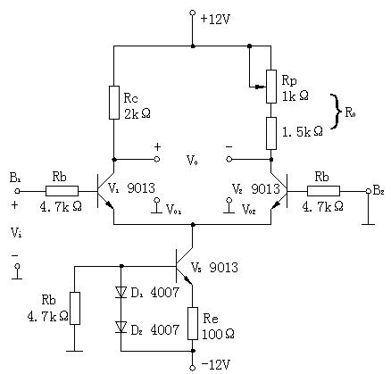
图8-1

其中：R_{b}*3=4.7kΩ，R_{c}=2kΩ，R_{e}=100Ω，R_{p}=1kΩ，R₀-R_{p}=1.5kΩ，D₁=D₂=1N4007,V₄=V₂= V₃=9013

双端输出的差模放大倍数为：_{vd}=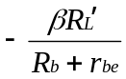
而共模放大倍数Avc≈0。共模抑制比K_{CMR}=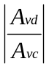→∞,单端输出时,差模放大倍数为双端输出的一半,即，_{vd1} =-_{vd2}=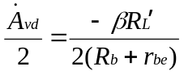
而共模放大倍数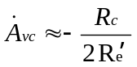, Re’为恒流源的等效电阻 。

三．实验设备
名称 数量 型号
1. 直流稳压电源 1台 MC1095
- 低频信号发生器 1台 学校自备
- 示波器 1台 学校自备
- 万用表 1台 学校自备
- 差动放大电路模块 1块 ST2020
- 短接桥和连接导线 若干 P8-1和50148
- 实验用9孔插件方板 297mm×300mm

四．实验内容与步骤
- 测试各级静态工作点
1）在ST2020差动放大电路模块上进行实验，接通电源±12V，调节电位器R_{p}，使V_{i}＝0时（输入端对地短接），V_{o}=0（即V_{o1}=V_{o2}）。然后，用万用表分别测量V_{c1}、V_{c2}、V_{c3}填入表8-1中。
2） 用万用表测出R_{e}两端电压V_{Re}，然后计算出I_{E3}和I_{C1}、I_{C2}(I_{E3}=V_{Re}/R_{e},I_{c1}=I_{c2}=I_{E3}),填入表8-1中。
表8-1
I_{C1}（mA） | I_{C2}（mA） | I_{E3}（mA） | V_{C1}（V） | V_{C2}（V） | V_{C3}=V_{E1}=V_{E2}（V）
- 测试单端输入、双端输出时差模电压放大倍数
调节XD-2信号发生器，将V_{IPP}=100mV,f=1kHz的音频信号送至三极管V₁的输入端B₁(B₂接地)。用示波器观察和测量V_{IPP}与V_{OPP}的大小及相位，算出差模放大倍数A_{vd}，并与理论值比较，填入表8-2中。
注意：示波器的信号负端和信号源的信号负端均与电源地相接，故在测单入双出方式的V_{OPP}时，必须使二者的电源地隔离，否则会引起短路。或者采用万用表或其他仪表代替示波器测试，但注意万用表测出的值是有效值。
表8-2（V_{IPP}=100mV，f=1kHz）
输入  输出方式 | V_{OPP} | A_{Od} | V_{O1PP} | V_{O2PP} | A_{vd1} | A_{vd2}
单入双出
单入单出
3．测试单端输入、单端输出时差模放大倍数
步骤同上，用示波器观察和测量V_{O1PP}、V_{O2PP}(即集电极输出)的大小及相位，算出差模放大倍数A_{vd1}和A_{vd2}，并与理论值比较，填入表8-2中。
4．测试单端输出的共模抑制比K_{CMR}
将差模电压改为共模电压，将V_{IPP}=100mV,f=1kHz的信号同时送入三极管V₁和V₂的输入端B₁、B₂，用示波器测量V_{O2PP}，算出A_{vc2}及K_{CMR}=A_{vd2}/A_{vc2},填入表8-3中。
表8-3（V_{IPP}=100mV，f=1kHz）
V_{O2PP} | A_{vc2} | K_{CMR}=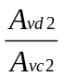

5．从XD-2信号发生器输出V_{IPP}=100mV,f=1kHz的正弦波
1） 将信号送B₁端，B₂端接地。观察并定性测绘出V_{IPP}与V_{O1}、V_{O2}波形及相位关系。
2）将信号送B₂端，B_{１}端接地。观察并定性测绘出V_{IPP}与V_{O1}、V_{O2}波形及相位关系。
以上波形均绘于图8-2中。

V₁ V₁

0 t 0 t

V₀₁ V₀₁

0 t 0 t

V₀₂ V₀₂

0 t 0 t
V_{B2}=0 V_{B1}=0
图8-2 各点波形
五．分析与讨论
1. 差模放大器的差模输出电压是与输入电压的差还是和成正比？
2. 加到差动放大器的两管基极的输入信号幅值相等、相位相同时，输出电压等于多少？
3. 差动放大器对差模输入信号起放大作用，还是起抑制作用？
4. 现假设放大器的V₁集电极为输出端，试指出该放大器的反相输入端和同乡输入端。
模拟电子实验—09

积分、微分电路

一．实验目的
1.学习用运放,电容,电阻等构成积分电路,微分电路,进一步熟悉它们的特性和性能。

二．实验设备
名称 数量 型号
1. 直流稳压电源 1台 MC1095
- 低频信号发生器 1台 学校自备
- 示波器 1台 学校自备
- 万用表 1只 学校自备
- DC信号源 1 块 -5V～+5V
- 电阻 6只 2kΩ*1 10kΩ*4
1MΩ*1
- 电容 3只 2200pF*1 0.1μF*2
- 集成块芯片 1片 LM741*2或LM358*1
- 双向稳压二极管 1只 2.5V*1
10. 二极管 2只 4007*2
11. 短接桥和连接导线 若干 P8-1和50148
12. 实验用9孔插件方板 297mm×300mm

三．实验内容与步骤
1. 积分电路
实验电路如图9-1（a）所示.由于这个电路加了电阻R_{F} ,因此实际上它是一个近似积分电路。
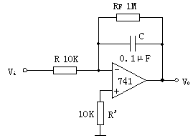
图9-1（a）
预习要求：
分析图9-1（a），弄清下列问题：
1）设积分电路输入信号V_{i}的频率为250Hz，幅度为±3V的方波，分析下面两种情况下V_{o}的波形（包括幅度）
- R=R’=10kΩ
- R和R’均改为1kΩ
实验任务：
1）调零
a. 将电阻R_{F}开路,用数字电压表测V_{o},调整调零电位器,观察是否可使V_{o}=0.
b. 接上R_{F},调零。
2）输入方波信号:
方波信号可由函数发生器产生,也可由图9-1（b）所示电路产生(图中的正弦波频率为250Hz,有效值约1V)。
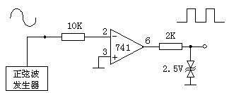
图 9-1（b）

a. 将积分电路的输入端接频率为250Hz,幅度为±3V的方波信号,用双踪示波器观察U_{o}和U_{i}的波形,记录它们的形状,周期,幅度等特征。
b. 将积分电路中的电阻R和R’ 都改为1k，重做上面（1）中的实验内容。
c. 积分电路的输入信号同（1），但将积分电路中的电阻R_{F}开路，用示波器观察V_{o}的波形
3）输入正弦波
先将实验线路改动的部分恢复原状，使之与图9-1（a）一致，然后：
a. 将积分电路的输入端接频率为160Hz，有效值为1V的正弦波，用双踪示波器观察U_{o}与U_{i}的波形与相位差，并用数字万用表交流电压档测量输入电压的有效值。
b. 改变正弦波输入信号的频率（50～300Hz）,观察U_{o}与U_{i}的相位关系是否变化，U_{o}与U_{i}的幅值是否变化。
2. 微分电路
实验电路如图9-2所示。图中的两个二极管起保护作用。
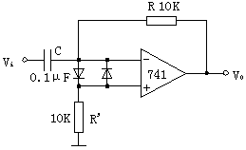
图9-2
1）输入正弦信号；
a. 将微分电路的输入端接频率为160Hz,有效值为1V的正弦波信号，用双踪示波器观察U_{o}与U_{i}的相位差，并用数字万用表交流电压档测量输入电压。
b. 改变正弦波输入信号的频率（50～300Hz）。观察U_{o}与U_{i}的相位有效值是否变化，U_{o}与U_{i}的幅度比值是否变化。
2）输入方波信号
a. 在微分电路中电阻R的两端并联一个2200pF的电容。
b. 将微分电路的输入端接频率为250Hz，幅度为±3V的方波信号（该方波信号可由函数发生器产生，也可由图9-1（b）电路产生，图中的正弦波频率为250Hz，有效值约1V），用示波器观察u_{o}的波形。
3. 积分-----微分电路
实验电路如图9-3所示
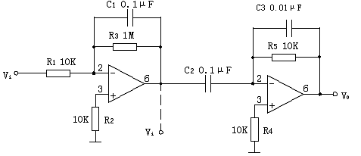
图9-3

1）分别调节每一个放大器的零点。
2）将图9-3积分----微分电路的输入端接频率为250Hz，幅度为±3V的方波信号（该方波信号可由函数发生器产生，也可由图9-1（b）
电路产生），用双踪示波器观察U_{i}和U_{o}的波形，读出其幅值。

四．分析与讨论
1. 分析图9-1（a）积分电路，弄懂下列问题：电路中电阻R_{F}的作用,试说明:
- 若将电阻R_{F}开路,该积分电路能否正常积分? 为什么?
- 电阻R_{F}的阻值对积分精度有何影响?
- 若积分输入电压u_{i}为正弦波在稳压情况下u_{o}与u_{i}的相位差是多少?那个滞
后?u_{o}与u_{i}的相位差及它们的幅值比是否随频率变化而变化? 当输入信号的频率为160Hz,有效值为1V时,u_{o}=?
2. 分析图9-2微分电路，弄懂下列问题：
a）微分电路调零时，是否需要在电容C两端并联一个电阻,为什么?
b）若输入信号为正弦波,U_{o}与U_{i}的相位差是多少? U_{o}是滞后还是领先? U_{o} 与U_{i}的相位差及幅度比是否随频率的变化而变化? 当输入信号的频率f=160Hz,有效值为1V时,V_{o}=?
c） 若输入信号是方波,U_{o}的波形是什么?
3. 分析图9-3电路，试说明：
a）电容C₁与C₃，电阻R₃与R₅各起什么作用？
b）设输入信号是频率为250Hz ,幅度为±3V的方波信号，问：U_{i}与U_{o}的波形各是什么？幅值各多大？
模拟电子实验—10

波形发生电路

一．实验目的
1. 通过方波发生器、矩形波发生器、三角波发生器和锯齿波发生器的实验，进一步掌握它们的主要特点和分析方法。

二．实验设备
名称 数量 型号
1. 直流稳压电源 1台 MC1095
- 低频信号发生器 1台 学校自备
- 示波器 1台 学校自备
- 万用表 1只 学校自备
- DC信号源 1 块 -5V～+5V
- 示波器 1台
- 万用表 1只
- 电阻 4只 2kΩ*2 100kΩ*2
- 电位器 2只 100kΩ*2
10. 电容 2只 0.01μF*1 0.1μF*1
11. 集成块芯片 1片 LM741*2或LM358*1
12. 双向稳压二极管 1只 2.5V*1
13. 二极管 2只 1N4007*2
14. 短接桥和连接导线 若干 P8-1和50148
15. 实验用9孔插件方板 297mm×300mm

三．实验内容与步骤
1. 方波发生器
实验电路如图10-1所示，其中D₁D₂为稳压管。
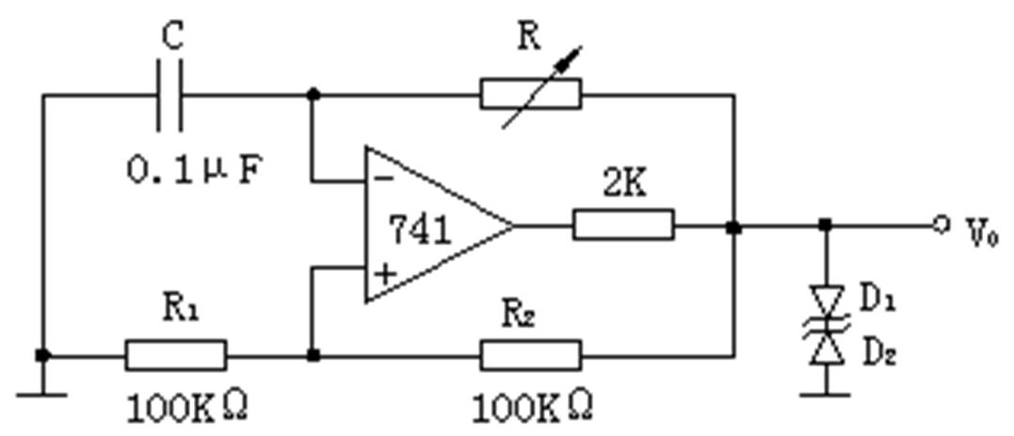
图10-1

1）分析图10-1电路的工作原理，试估算：
a. U₀的幅值
b. 分别求出R=10kΩ和R=100kΩ的U₀的周期时间。
2）按实验任务自拟实验步骤：
分别测出R=10kΩ和R=100kΩ的U₀的周期时间及幅值。
1. 占空比可调的矩形波发生器
实验电路如图10-2所示，其中D₁D₂为稳压管。
3）将图10-2电路与图10-1方波发生器进行比较,找出它们的区别,并分别画出下面两种情况下图10-2电路U₀的波形。
a. 电位器Rw动端与a点的电阻R_{ab}=0。
b. 电位器Rw动端与c点的电阻R_{bc}=0。
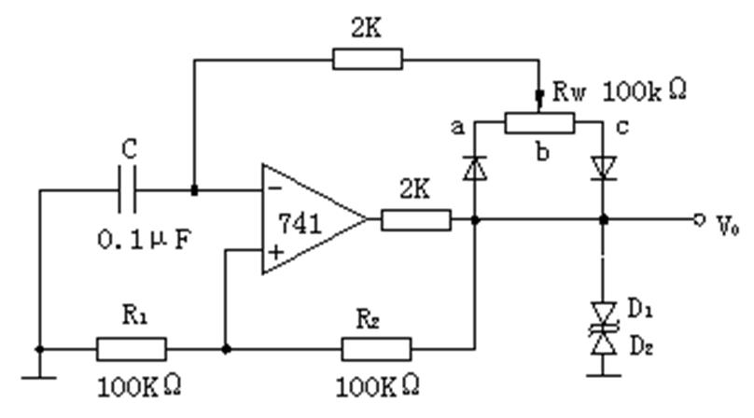
图10-2

4）按实验任务自拟实验步骤：
测出图10-2电路U₀波形的下述参数：
a. 幅值。
b. 周期时间T，并观察调整电位器Rw时，周期时间T是否变化。
1. 三角波发生器
实验电路如图10-3所示，其中D₁D₂为稳压管。
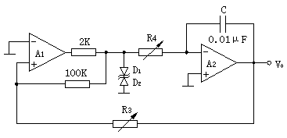
图10-3
1）分析图10-3的工作原理，弄懂下列问题：
a．运放A₁和A₂是否都工作在线性范围内？试定性画出U₀的波形。
b．若要求U₀的幅值为±1V，周期时间为1ms，电阻R₃与R₄的阻值各应为多少？
2）按实验任务自拟实验步骤。
调整图10-3电路中的电阻R₃与R₄使输出电压的幅值为±6V，周期时间为
8ms，然后关断电源，测出电阻R₃与R₄的阻值。

四．分析与讨论
1. 试分析比较三角波发生器与锯齿波发生器的共同特点和区别。
2. 试判断下面关于波形发生器的说法是否正确：
1）波形发生器都没有输入端。
2）波形发生器不需要调零。
3）正弦波发生器中的运放工作在线性范围内。
4）非正弦波发生器中至少有一只运放工作在非线形范围内。
5）计算正弦波发生器的振荡频率及三角波，锯齿波发生器输出电压的峰-峰值，主要抓住工作在非线性范围的运放输出电压改变状态的临界条件。

